В Матушкино провели комиссионную проверку хода проведения работ по капитальному ремонту корпуса 445
16.03.2017
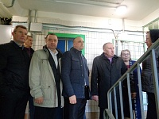
Заместитель главы управы района Матушкино Дмитрий Уваров и глава муниципального округа Матушкино Владимир Анисимов провели комиссионную проверку хода проведения работ по капитальному ремонту корп.445.
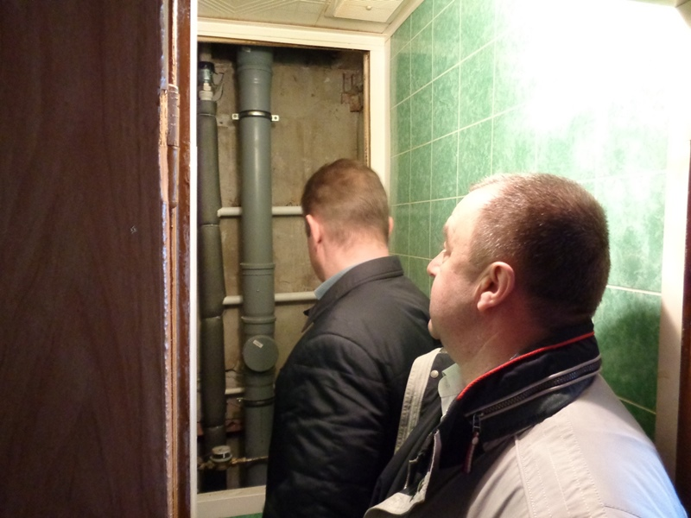
Комиссия посетила строительно-бытовой городок и выборочно квартиры жителей в который проводятся работы. В комиссии так же приняли участие депутат муниципального округа Матушкино Михаил Кузьмин, исполняющий обязанности директора ГБУ «Жилищник Матушкино» Владимир Варванин и представители Фонда капитального ремонта и подрядной организации ООО «Водпромкомплект».
В целом работы выполняются надлежащим образом, о чем свидетельствую положительные отзывы жителей.

Адрес страницы: http://matushkino.mos.ru/presscenter/news/detail/5241203.html
Управа района Матушкино города Москвы

